姓名： 报考专业： 准考证号码： | 密封线内不要写题
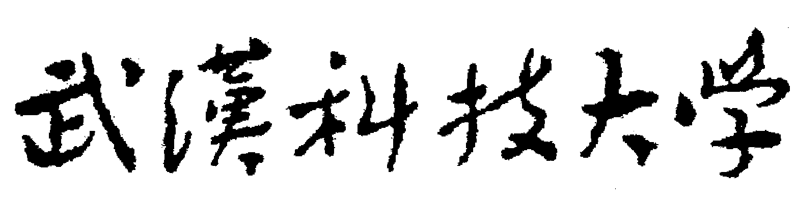2019年全国硕士研究生招生考试初试自命题试题
科目名称：岩石力学（RA卷£B卷）科目代码：802
考试时间： 3 小时 满分 150 分
可使用的常用工具：£无 R计算器 R直尺 R圆规（请在使用工具前打√）
注意：所有答题内容必须写在答题纸上，写在试题或草稿纸上的一律无效；考完后试题随答题纸交回。
一、名词解释（每题5分，共25分）
1. 岩石坚固系数
2. 岩石的弹性后效
3. 岩体裂隙度
4. 稳定蠕变
5. 边坡崩塌
二、填空题（每空2分，共20分）
1. 岩石完全应力—应变曲线分为 、弹性变形至微弹性裂隙稳定发展阶段、 和破裂后阶段。
2. 岩石软化系数是指岩样 状态的抗压强度与 状态抗压强度的比值。
3. 圣维南体是一种弹塑性体，它由弹性体与塑性体即一个弹簧与一个摩擦片串联而成，该组合体的总应变等于 ，总应力等于 。
4. 岩石力学数值分析方法中有限元法、边界元法、有限差分法是基于 的方法，离散元法、刚体元法是基于 的方法。
5. 边坡稳定性分析方法中， 破坏的滑坡可以选择Fellenius法或Bishop法来计算；
破坏滑动面的滑坡可采用Janbu法、Morgenstern法、Spencer法来计算。
三、判断改错题（对于正确的命题在答题纸上的题号旁打√；对于错误的命题在答题纸上的题号旁打×，并在×后写出改正后的正确命题，每题4分，共20分）
1. 处于塑性阶段的岩石，其泊松比随应力的增大而增大。
2. 岩石的全应力-应变曲线所围面积以峰值强度点为界，可以分为左右两个部分，如果左半部分面积SA大于右半部分面积SB，则说明该岩石不会发生岩爆。
3. 岩体渗透性的大小取决于岩体中岩块的岩性。
4. 极限平衡法中，边坡稳定系数为沿着最危险破坏面作用的下滑力（或力矩）与最大抗滑力（或力矩）的比值。
5. 地质软岩是指在工程力作用下能产生显著塑性变形的工程岩体。
四、简答题（每题8分，共40分）
1. 什么是平面应变问题？
2. 为什么普通材料试验机得不出全应力应变曲线？
3. 岩石在荷载作用下发生变形的基本类型有哪些？
4. 根据软岩变形的机理不同，可将其分为哪几类？
5. 有限元法求解岩石力学问题的基本步骤有哪些？
五、分析与计算题（每题15分，共45分）
1. 将岩石试件进行一序列单轴试验，求得抗压强度的平均值0.23MPa，将同样的岩石在0.59MPa的围压下进行一序列的三轴试验，求的主应力的平均值为2.24MPa。请你在Mohr图上绘出代表这两种试验结果的应力圆，确定其内摩擦角和粘结力。
2. 开尔文体为理想粘塑性体，画出开尔文体流变力学模型，推导其本构方程，蠕变方程和卸载方程。
3. 某矿山巷道穿过泥岩，试分析该巷道可能存在的岩石力学问题及其解决这些问题的思路。

2019年全国硕士研究生招生考试初试自命题试题答案
科目名称：岩石力学（RA卷£B卷）科目代码：802
考试时间： 3 小时 满分 150 分
可使用的常用工具：£无 R计算器 R直尺 R圆规（请在使用工具前打√）
注意：所有答题内容必须写在答题纸上，写在试题或草稿纸上的一律无效；考完后试题随答题纸交回。
一、名词解释（每题5分，共25分）
1. 岩石坚固系数：岩石单轴抗压强度极限的1/10。
2. 岩石的弹性后效：给岩石加载或卸载时，岩石的弹性变形滞后于应力的现象。
3. 岩体裂隙度：岩体中沿取样线方向单位长度上的结构面数量。
4. 稳定蠕变：当岩石在某一较小的恒定载荷持续作用下，其变形量虽然随时间增长有所增加，但蠕变变形的速率则随时间增长而减少，最后变形将趋近于一个稳定的极限值。
5. 边坡崩塌：块状岩体与岩坡分离向前翻滚而下。
二、填空题（每空2分，共20分）
1. 岩石完全应力—应变曲线分为孔隙压密阶段、弹性变形至微弹性裂隙稳定发展阶段、非稳定破裂发展阶段和破裂后阶段。
2. 岩石软化系数是指岩样饱和水状态的抗压强度与自然风干状态抗压强度的比值。
3. 圣维南体是一种弹塑性体，它由弹性体与塑性体即一个弹簧与一个摩擦片串联而成，该组合体的总应变等于弹簧的应变和摩擦片的应变之和，总应力等于任意元件的应力。
4. 岩石力学数值分析方法中有限元法、边界元法、有限差分法是基于连续介质力学的方法，离散元法、刚体元法是基于非连续介质力学的方法。
5. 边坡稳定性分析方法中，圆弧形破坏的滑坡可以选择Fellenius法或Bishop法来计算；复合破坏滑动面的滑坡可采用Janbu法、Morgenstern法、Spencer法来计算。
三、判断改错题（对于正确的命题在答题纸上的题号旁打√；对于错误的命题在答题纸上的题号旁打×，并在×后写出改正后的正确命题，每题4分，共20分）
1. 处于塑性阶段的岩石，其泊松比随应力的增大而增大。（×，“塑性”改为“弹性”。）
2. 岩石的全应力-应变曲线所围面积以峰值强度点为界，可以分为左右两个部分，如果左半部分面积SA大于右半部分面积SB，则说明该岩石不会发生岩爆。（×，“大于”改为“小于”。）
3. 岩体渗透性的大小取决于岩体中岩块的岩性。（×，改为“岩体渗透性的大小取决于岩体中结构面的性质及岩块的岩性”）
4. 极限平衡法中，边坡稳定系数为沿着最危险破坏面作用的下滑力（或力矩）与最大抗滑力（或力矩）的比值。（×，“下滑力（或力矩）”与“最大抗滑力（或力矩）”位置互换）
5. 地质软岩是指在工程力作用下能产生显著塑性变形的工程岩体。（√）
四、简答题（每题8分，共40分）
1.什么是平面应变问题？
答：对于很长的柱形体，任一横截面xy面在z方向都没有位移即ω＝0；所受荷载都垂直于z轴且沿z方向没有变化，长柱体两端受到光滑约束，即τzx=τzy = 0 ，但σz≠0 ,这种平面问题称为平面应变问题。

2. 为什么普通材料试验机得不出全应力应变曲线？
答：普通材料实验机整体刚度相对较小，对试件施加载荷产生的反作用力将使实验机构件产生较大变形（弹性能储存），当岩石试件被压坏时，试件抗压能力急剧下降，致使实验机弹性变形迅速恢复（弹性能释放）摧毁岩石试件，而得不到岩石破坏后的应力应变曲线。刚性实验机在施加载荷时，自身变形极小，储存的弹性能不足以摧毁岩石试件，因此可以得到岩石破坏后的应力应变曲线。

3. 岩石在荷载作用下发生变形的基本类型有哪些？
答：岩石变形有弹性变形、塑性变形和粘性变形三种。（1）弹性变形：岩石在受外力作用的瞬间即产生全部变形，而去除外力后又能恢复其原有形状和尺寸的性质称为弹性，产生的变形称为弹性变形。（2）塑性变形：岩石受力后产生变形，在外力去除后变形不能完全恢复的性质称为塑性，不能恢复的那部分变形称为塑性变形。（3）粘性变形：岩石受力后变形不能在瞬时完成，且应变速率随应力增加而增加的性质，称为粘性，这种随时间增加而产生的新变形称为粘性变形。

4. 根据软岩变形的机理不同，可将其分为哪几类？
答：（1）膨胀性软岩；（2）高应力软岩；（3）节理化软岩；（4）复合型软岩。

5. 有限元法求解岩石力学问题的基本步骤有哪些？
答：（1）确定计算模型；（2）划分单元；（3）选择位移函数；（4）建立单元刚度矩阵，并进行坐标转换；（5）形成总体刚度矩阵；（6）荷载等效移置，确定节点力列阵；（7）列出有限元基本方程，并根据已知位移对方程进行修正；（8）求解总体方程，可获得节点位移；（9）利用几何关系和物理方程计算单元的应变和应力；（10）绘制计算结果图。
五、分析与计算题（每题15分，共45分）
1. 将岩石试件进行一序列单轴试验，求得抗压强度的平均值0.23MPa，将同样的岩石在0.59MPa的围压下进行一序列的三轴试验，求的主应力的平均值为2.24MPa。请你在Mohr图上绘出代表这两种试验结果的应力圆，确定其内摩擦角和粘结力。
答：已知$σ_{c}=0\text{.}\text{23}\text{MPa}$，当$σ_{3}=0\text{.}\text{59}\text{MPa}$时$σ_{1}=2\text{.}\text{24}\text{MPa}$
Mohr应力圆:
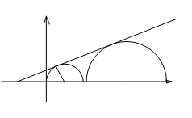
$σ_{c}=\frac{2×c×\text{cos}φ}{1−\text{sin}φ}$ $σ_{1}=\frac{1+\text{sin}φ}{1−\text{sin}φ}σ_{3}+\frac{2⋅C⋅\text{cos}φ}{1−\text{sin}φ}$
上式可求出C和$φ$值.
$$σ_{1}=\frac{1+\text{sin}φ}{1−\text{sin}φ}σ_{3}+\frac{2⋅C⋅\text{cos}φ}{1−\text{sin}φ}$$
2.24 =$\frac{1+\text{sin}φ}{1−\text{sin}φ}σ_{3}+0\text{.}\text{23}$
2.01=tg${}^{2}{\text{θσ}}_{3}$= tg${}^{2}θ$0.59
tg${}^{2}θ$=3.407 $\text{tg}θ=1\text{.}\text{846}$得,$θ≈$61.5⁰
由$θ=\frac{π}{4}+\frac{φ}{2}$
$$φ=2×(θ−\frac{π}{4})={\text{33}}^{0}$$
$σ_{c}=\frac{2×c×\text{cos}φ}{1−\text{sin}φ}$
$C=\frac{σ_{c}(1−\text{sin}φ)}{2\text{cos}φ}$=$\frac{0\text{.}\text{23}×(1−\text{sin}{\text{33}}^{0})}{2×\text{cos}{\text{33}}^{0}}=0\text{.}\text{0624}$(Mpa)

2. 开尔文体为理想粘塑性体，画出开尔文体流变力学模型，推导其本构方程，蠕变方程和卸载方程。
答：开尔文体流变力学模型如图所示：
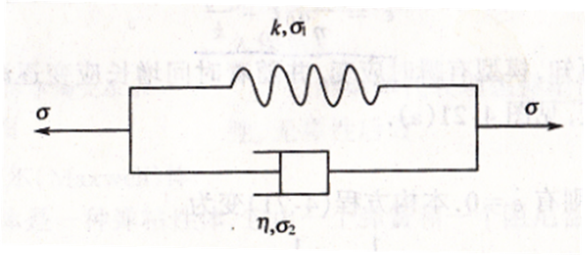
（1）本构方程
由并联性质：$σ=σ_{1}+σ_{2}$，$ε=ε_{1}=ε_{2}$
$\begin{aligned}σ_{1}={kε}_{1}=kε \\ σ_{2}=η{\overset{˙}{ε}}_{2}=η\overset{˙}{ε}\end{aligned}$
则本构方程为：
$σ=kε+η\overset{˙}{ε}$
（2）蠕变方程
如果在t=0时，施加一个不变的应力$σ_{0}$，并保持$σ_{0}$为恒定值，本构方程变为：
$σ_{0}=kε+η\frac{dε}{\text{dt}}$
$\frac{dε}{\text{dt}}+\frac{k}{η}ε=\frac{1}{η}σ_{0}$
解此微分方程，得
$ε=\frac{σ_{0}}{k}+{\text{Ae}}^{−\frac{k}{η}t}$
当t=0时，$ε=0$，则
$A=−\frac{σ_{0}}{k}$
则蠕变方程为：
$ε=\frac{σ_{0}}{k}−\frac{σ_{0}}{k}e^{−\frac{k}{η}t}$
当$t→∞$，$ε=\frac{σ_{0}}{k}$趋于常数，该模型的蠕变属于稳定蠕变。
（3）卸载方程
在t=t₁时卸载，$σ=0$，带入本构方程为：
$kε+η\overset{˙}{ε}=0$
其通解为$\text{ln}ε=−\frac{k}{η}t+C$，$C$为积分常数，即：
$ε=A_{1}e^{−\frac{k}{η}t} A_{1}=e^{c}$
根据初始条件t=t₁，$ε=ε_{1}$可得：
$A_{1}=ε_{1}e^{\frac{k}{η}t_{1}}$
则卸载方程：
$ε=ε_{1}e^{\frac{k}{η}(t_{1}−t)}$
3. 某矿山巷道穿过泥岩，试分析该巷道可能存在的岩石力学问题及其解决这些问题的思路。
答题要素：泥岩巷道主要存在两大岩石力学问题：（1）泥岩岩层松软、强度低，属于工程软岩；（2）泥岩遇水软化。因此保障泥岩巷道的稳定，需做好围岩加固和防水防渗工作，可围绕这两方面详细阐述可采取的技术措施，包括喷锚网支护、钢支架支护、砌碹支护、注浆防水等。

